**Servicio externo de almacenamiento de Firebase**

**Objetivo**: Explicar el servicio de almacenamiento de Firebase y su justificación de uso en el proyecto.

**Recursos necesarios:**

Diagramas para ilustrar los conceptos.

**Pasos:**

**1. Explicación del servicio de almacenamiento de Firebase:**

* El servicio de almacenamiento de Firebase proporciona una solución en la nube para almacenar y administrar archivos, como imágenes, videos o cualquier otro tipo de datos binarios.
* Firebase Storage es un servicio escalable y seguro que permite a los desarrolladores almacenar y recuperar archivos de manera eficiente.
* Los archivos almacenados en Firebase Storage están protegidos con reglas de seguridad que se pueden configurar para controlar el acceso a los archivos.
* El servicio de almacenamiento de Firebase se integra estrechamente con otros servicios de Firebase, como la autenticación y la base de datos en tiempo real, lo que facilita su uso en proyectos de aplicaciones web y móviles.

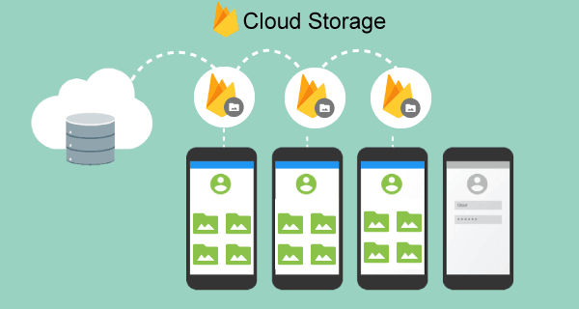

**2. Justificación de uso del servicio de almacenamiento de Firebase:**

* Firebase Storage ofrece una solución escalable y confiable para almacenar y administrar archivos en la nube, eliminando la necesidad de configurar y administrar un servidor de almacenamiento propio.
* Firebase Storage ofrece reglas de seguridad personalizables que permiten controlar el acceso a los archivos almacenados, lo que garantiza la privacidad y seguridad de los datos.
* Además, Firebase Storage proporciona una API sencilla y fácil de usar para subir, descargar y administrar archivos, lo que facilita su implementación en proyectos de desarrollo web y móvil.

.